**NJI_3261 Tutorial zur Sprachwissenschaft**

1. Stunde (4.10.2017)

PHONETIK UND PHONOLOGIE (s. 36)

Phonetik

untersucht die Faktoren und Komponenten [sprachlicher](https://de.wikipedia.org/wiki/Sprache) [Laute](https://de.wikipedia.org/wiki/Laut). Ihre Aufgabe ist die materielle Analyse sprachlicher Äu[ß](http://slovnik.seznam.cz/de-cz/?q=zuckers%C3%BC%C3%9F)erungen bzw. Laute. Sie ist ein eigenständiges [interdisziplinäres](https://de.wikipedia.org/wiki/Interdisziplinarit%C3%A4t) Fachgebiet zwischen [Linguistik](https://de.wikipedia.org/wiki/Linguistik), [Biologie](https://de.wikipedia.org/wiki/Biologie), [Akustik](https://de.wikipedia.org/wiki/Akustik), [Neurowissenschaften](https://de.wikipedia.org/wiki/Neurowissenschaften) und [Medizin](https://de.wikipedia.org/wiki/Medizin). Der Gegenstandsbereich der Phonetik ist die [gesprochene Sprache](https://de.wikipedia.org/wiki/Gesprochene_Sprache) in all ihren Realisierungen. Die Phonetik beschäftigt sich mit Vokalen (Kurzvokale, Langvokale, Diphthonge) und Konsonanten.

Phonologie

stellt zusammen mit der [Phonetik](https://de.wikipedia.org/wiki/Phonetik) die [Lautlehre](https://de.wikipedia.org/wiki/Lautlehre) dar. Sie beschäftigt sich mit der Funktion der [Laute](https://de.wikipedia.org/wiki/Laut) für das Sprachsystem der einzelnen [Sprachen](https://de.wikipedia.org/wiki/Einzelsprache). Sie untersucht die Laute nicht materiell, sondern funktionell (in ihrer kommunikativen Funktion) und rational = in der Beziehung der Laute zueinander.

In der Klassifikation der Laute in Phonetik und Phonologie unterscheiden sich Vokale (Kurzvokale, Langvokale, Diphthonge) und Konsonanten.

***6. Bestimmen Sie Kurzvokale, Langvokale oder Diphthonge in folgenden Wörtern:***

Tür, blau, sü[ß](http://slovnik.seznam.cz/de-cz/?q=zuckers%C3%BC%C3%9F), Kind, Weg, Ei, Möbel, neu, Witz, schön, Bär, nämlich, Bank, Dorf, Tag, um, hell, hübsch, mild, rot, Mut, Rat, Feuer, golden, Hahn, Lärm, See, Ohr, Puls, bunt, Baum, ihr, Uhr, Öl, laut, kühl, Leben, Zeug, mag, Tisch, Mund, ganz, Wand, kalt, Bein, acht, reich, fertig, bin, dort, Bräu, Pfau, Ball, mehr, mag, Hand.

***7. Bestimmen Sie die Bezeichnung der Konsonanten nach dem Artikulationsort:***

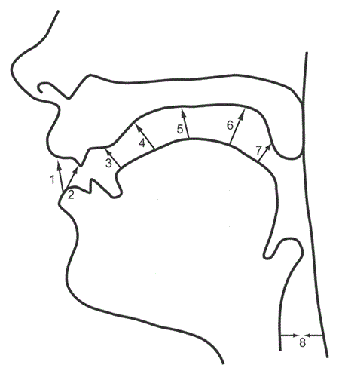

1.

2.

3.

4.

5.

6.

7.

8.

uvular (Zäpfchen)

labio-dental (Unterlippe, Zähne)

palatal (vorderer Gaumen)

glottal (Kehle)

alveolar (postdental)

bilabial (Lippen)

velar (hinterer Gaumen)

dental (Zähne)

***8. Verbinden Sie die Bezeichnung der Konsonanten nach der Artikulationsart mit der richtigen Buchstabe / Buchstabengruppe***

Plosive j

Nasale f, v, s, z, x, h

Frikative r

Approximant p, t, k, b, d, g

Laterale m, n

Vibranten l

MORPHOLOGIE (S. 49)

Morphemkonstruktion – eine Konstruktion, die aus mehreren Morphemen besteht

Grundmorphem / Basismorphem – der Hauptträger der lexikalischen Bedeutung

Wortbildungsmorphem - ein unselbständiges [Morphem](https://de.wikipedia.org/wiki/Morphem) (meistens Präfix oder Suffix), das zusammen mit einem [Basismorphem](https://de.wikipedia.org/wiki/Lexikalisches_Morphem) ein neues Wort bildet.

Flexionsmorphem – ein gebundenes grammatisches Morphem, das der Flexion von Wörtern dient und zu unterschiedlichen Wortformen führt.

Fugenelement – ein eingeschobenes Element zwischen den Bestandteilen eines zusammengesetzten Wortes ([Kompositums](https://de.wiktionary.org/wiki/Kompositum))

1. ***Bestimmen sie die morphologische Struktur der Wörter:***

Staatssicherheit Rindersteak

Werbung Arbeiterbewegung

Sprecherin die traurigsten Dinge

Kriegsplan unbelehrbar

Arbeitslosigkeit Essstörungen

er ist weggelaufen Geschäftsbedingungen